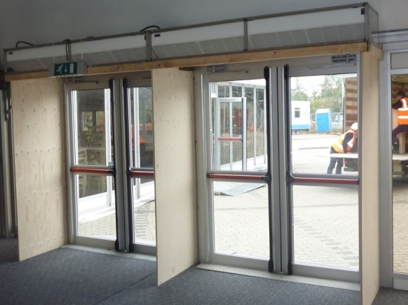



# Luchtgordijn 400V

Gewicht: 48 kg

Afmetingen (B x H x D): 206 x 25 x 50 cm

Uitblaaspatroon: lineair

Inc. Infraroodbediening: ja

Incl. luchtfilter: ja

Max. montagehoogte: 320 cm

Max. deurbreedte: 200 cm

Max. luchthoeveelheid: 422 m³/u.

Aantal ventilatorstanden: 6

Netaansluiting: 400V 23A

Vermogen ventilator: 1,34 kW

Max. vermogen verwarming: 18 kW

Max. geluidsniveau: 56 d(B)